

CBSE Affiliation No. 1131092
Dear Parents,
This is to inform you that school has scheduled PRELIM-II Assessment from
28th November to 4th December as per following date sheet. Kindly go through date sheet and instructions mentioned below.

Syllabus
Grade: X PRELIM -II EXAM
DATE | SUBJECT | SYLLABUS | Marks
28TH NOV.  2025 | HINDI | 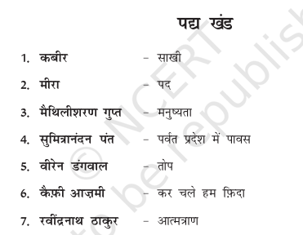  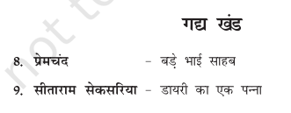  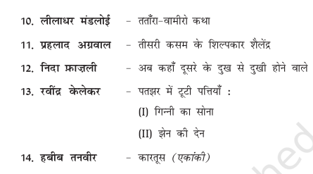  व्याकरण  1 पदबंध  2 समास  3 मुहावरे  4. वाक्य के प्रकार  5.रचनात्मक लेखन  6. संचयन पाठ्यपुस्तक | 80
 | SANSKRIT | १) अपठित अवबोधनम्  २) पाठा:  I) चतुर्थ: पाठ: जननी तुल्यवत्सला  II) पञ्चम: पाठ: - सुभाषितानि  III) षष्ठ: पाठ: - सौहार्दं प्रकृते: शोभा  ३) रचनात्मकं कार्यम्  I) चित्रवर्णनम् / अनुच्छेदलेखनम्  II) रचनानुवाद  III) पत्रलेखनम्  ४) अनुप्रयुक्तं व्याकरणम्  नाम,सर्वनाम,क्रियापदम्, सन्धि:, समास: समय:,सङ्ख्या:, प्रत्यया:, उपपद अव्ययानि धातव: च , उपसर्ग :,विशेषण विशेष्य| | 80
29TH NOV.2025 | ENGLISH | - A Letter to God  - Dust of Snow  - Fire and Ice  - Nelson Mandela Long Walk to Freedom  - A Tiger in the Zoo  - Two Stories about flying  - His First Flight  - Black Aeroplane  - How to Tell Wild Animals  - The Ball Poem  - From The Dairy of Anne Frank  - Amanda  - Glimpses of India  - The Trees  - Mijbil the Otter  - Fog  Supplementary Lesson:  - A Triumph of Surgery  - The Thief’s Story  - The Midnight Visitor  Writing Skill and Grammar:  - Letter Writing  - Analytical Paragraph  - Tenses  - Reported Speech  - Determiners | 80
1ST DEC.2025 | SCIENCE | Physics – Full Syllabus  Chemistry – Full Syllabus  Biology – Full Syllabus | 80
2nd Dec.2025 | SST | Full Syllabus | 80
3rd Dec. 2025 | MATH | Full Syllabus | 80
4th Dec.2025 | MARATHI | अपठित उतारा  अपठित कविता  पठित पाठ/कविता  १.संतवाणी –अंकिला मी दास तुझा  २.शाल  ३.उपास  ४. दोन दिवस (कविता)  ५.चुडीवाला  ६. फूटप्रिन्टस  ७. मोठे होत असलेल्या मुलांनो...  ८. उर्जाशक्तीचा जागर  ९. औक्षण  व्याकरण  १.शब्दांच्या जाती  २.काळाचे प्रकार व काळ परिवर्तन  ३.वाक्याचे प्रकार व परिवर्तन  ४.समानार्थी शब्द  ५.विरूध्दार्थी शब्द  ६.लिंग  ७.वचन  ८.समास  लेखनकौशल्य  १.निबंधलेखन  २.कथालेखन  ३. पत्रलेखन  ४. जाहिरात लेखन | 80

- Instructions:
• Exam will be conducted in regular school hours.
• Retest will not be conducted in case of absentee for any reason.

